期中复习知识点整理
- 数一数
- 实物个数会用点子图表示。
例：把上下同样多的用线连起来。
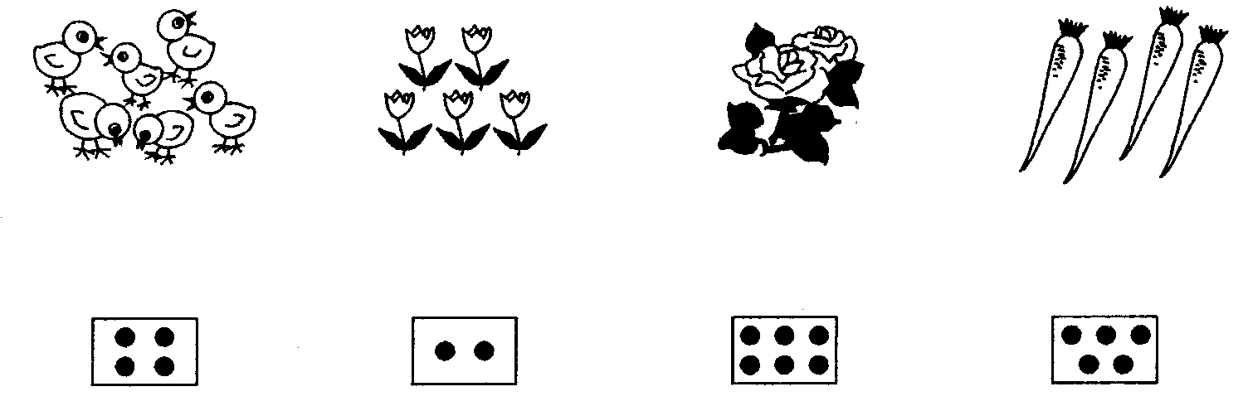

2、画图形——结合找规律与几和第几。
例：（1）接着画，画5个
△○□□△○□______________________

(2)接着画，画满10个
△○□△○□________________________
把左边第3个涂黑，把右边3个圈起来。一共有（ ）个△。
- 比一比
- 比多少
例1：○○○ （ ）比（ ）多（ ）个；
☆☆☆☆☆☆ （ ）比（ ）少（ ）个。
例2：想一想， 里可以画几个☆（8分）
＞
>
＜
2、比长短
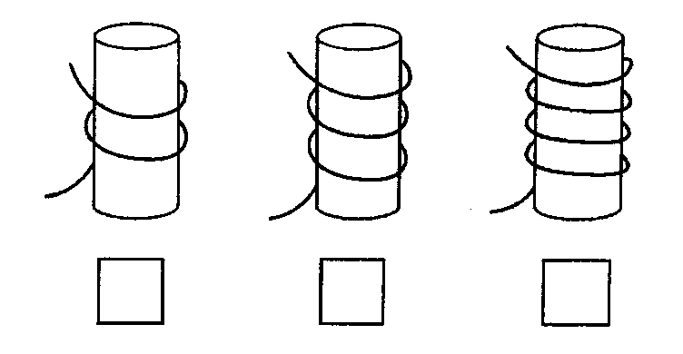
例1：最长的画“√”，最短的画“○”。
 

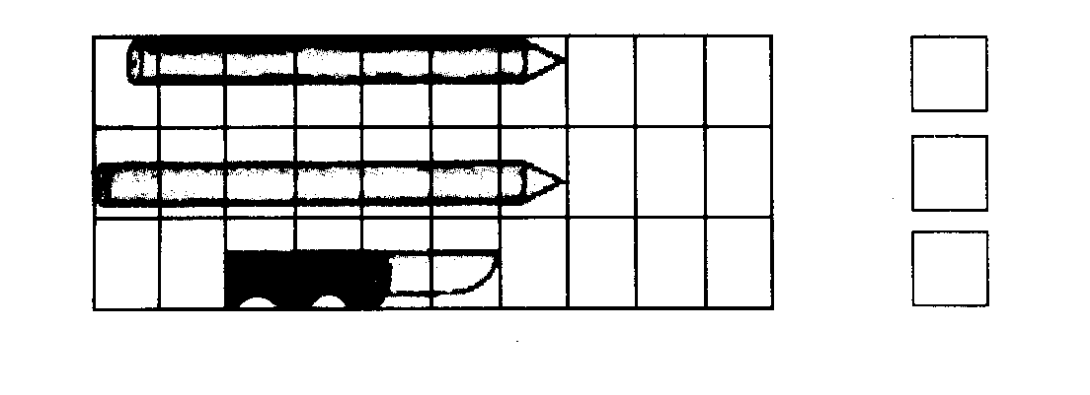
例2：最长的画“√”最短的画“○”。

3、比轻重
(1)天平倾斜—“一直在下面的最重，一直在最上面的最轻”
例：从重到轻标上“1、2、3”
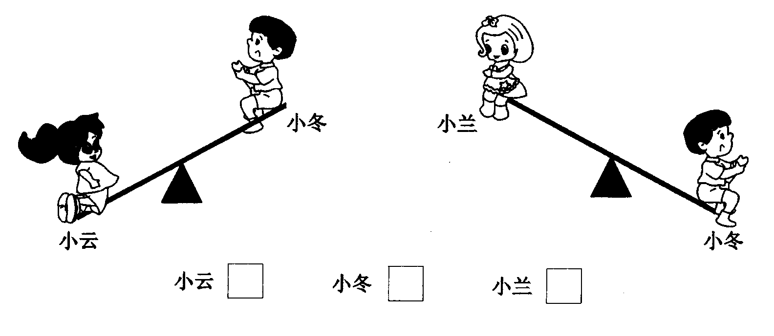

（2）天平平——“数量越多物越轻，数量越少物越重”
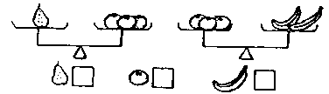
例：最轻的画“√”，最重的画“○”

2、数字、算式比较大小
例：在○里填上＞、＜或=
4 ○10-7 7 ○ 2+6 3+3○5+1
5+3○9 4 ○ 8-4 7-2○0+6

三、分一分。
根据不同的分类标准分类（不重复不遗漏）——结合认识物体
（正方体、长方体、圆柱、球）；
能够找出不同类。
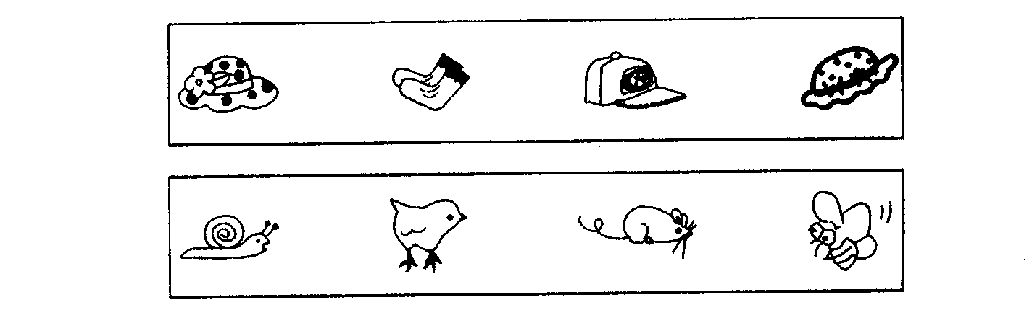
例：每行中不同类的是什么？用笔圈一圈。

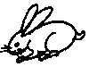
四、认位置——前、后、左、右、上、下
掌握句型，如：（ ）在（ ）的右面；（ ）的右面是（ ）
例1：9个小朋友排成一队，排在小红前面的有5人，排在小红后面的有( )人。
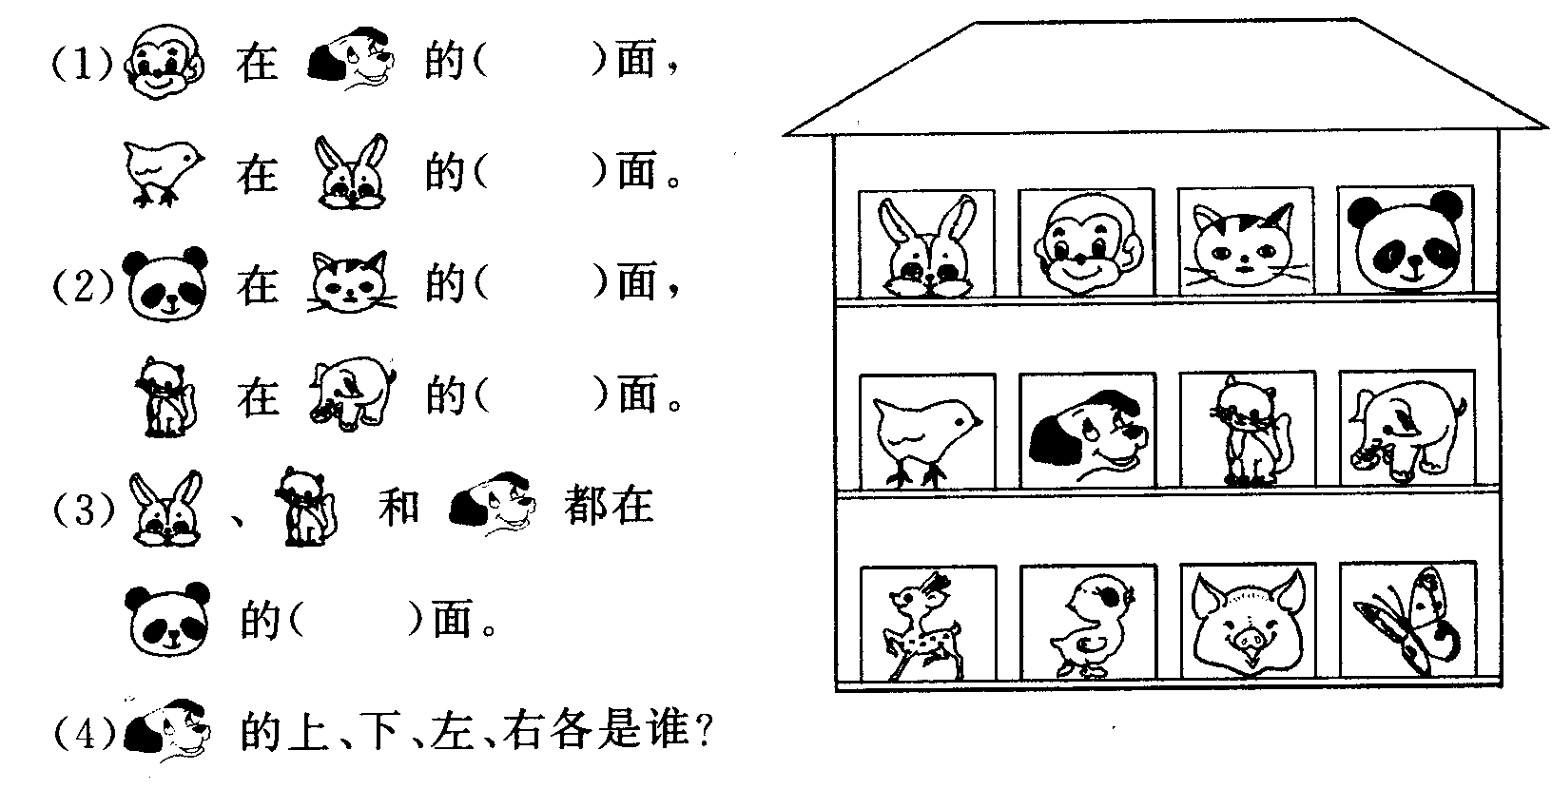
例2：
（3）小鹿在（ ）的左面，
蝴蝶的左面是（ ）。

五、认数
- 数字书写规范。
- 数轴上的数、直尺上的数——从左往右依次增大，要会填。
- 数字之间大小关系，会找相邻数、前面的数、后面的数，单数、双数。
- 找规律填数。
例1：比10小1的数是( )，7比( )大1。
比6大比10小的数有( )。
1和7两个数中，( )离5近一些。
例2：在9、6、3、10、7、4、0中，最大的数是( )，最小的数是( )，最接近8的数有( )，比5大的数有( )个。
把这些数按从小到大的顺序排列：

例3：□里最大填几?
□<8 10>□ □<5 10>□
□里最小填几？
□>0 □>9 8<□ 4<□
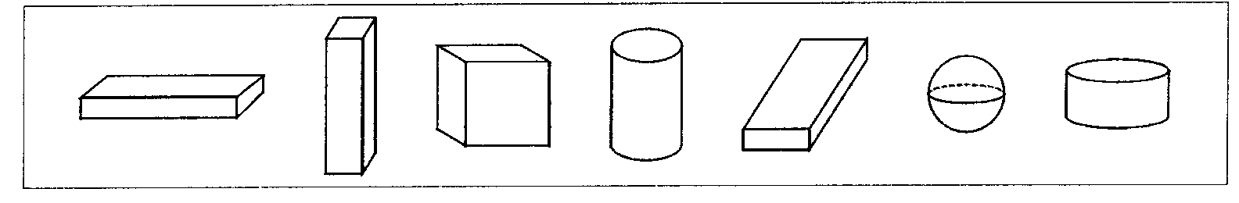
六、认识物体

例1：
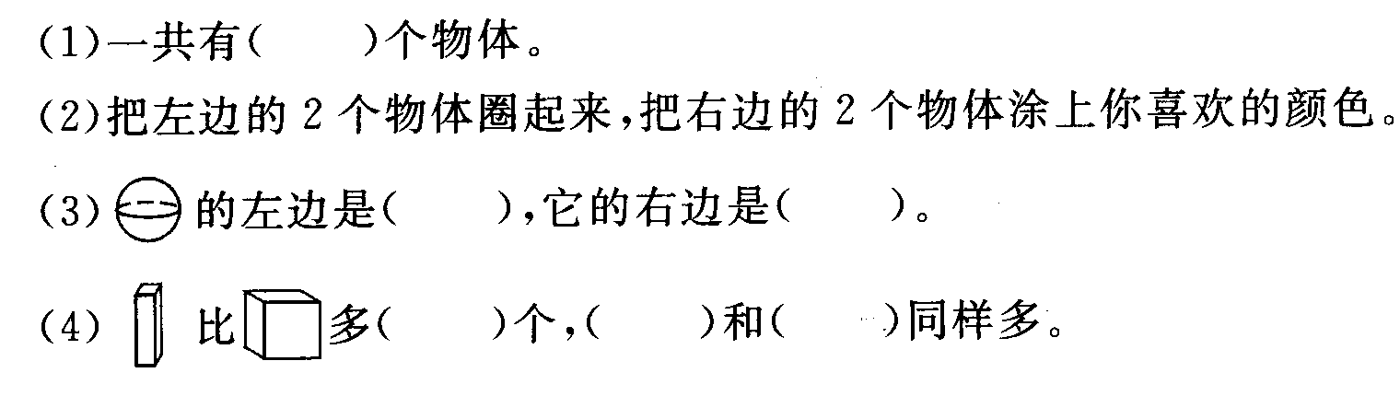

例2：数一数，填一填
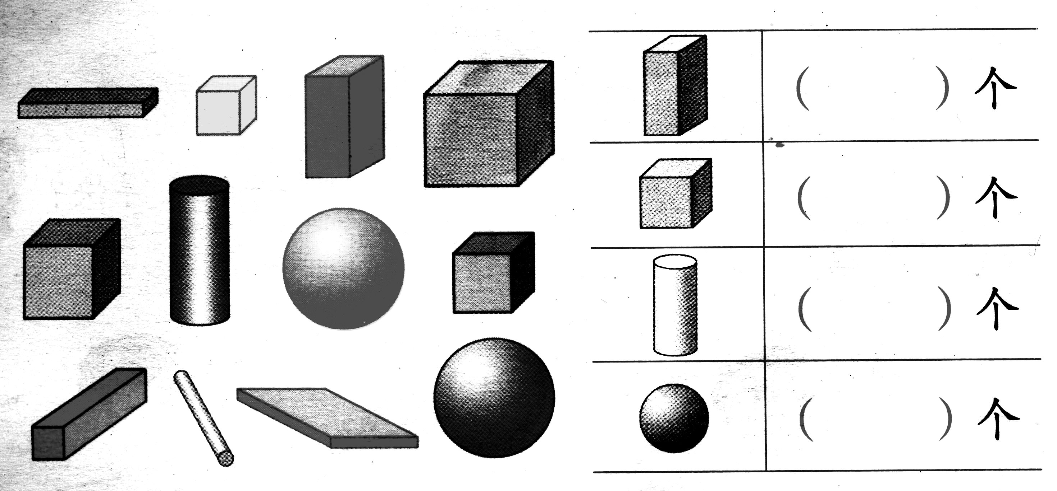

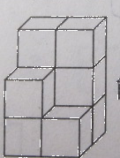
例3： 里有（ ）个

例4：最少要（ ）个小正方体，就能拼成一个长方体。
最少要（ ）个小正方体，才能拼一个大正方体。
- 分与合
背熟会用！！！
8
4
3
5

八、10以内的加减法
加法：两部分合起来求总数
减法：总数去掉一部分求另一部分——看图写算式要会
找“总数”。
加减法计算：加法——想分合式的“合”；减法——想分
合式的“分”。
一图四式

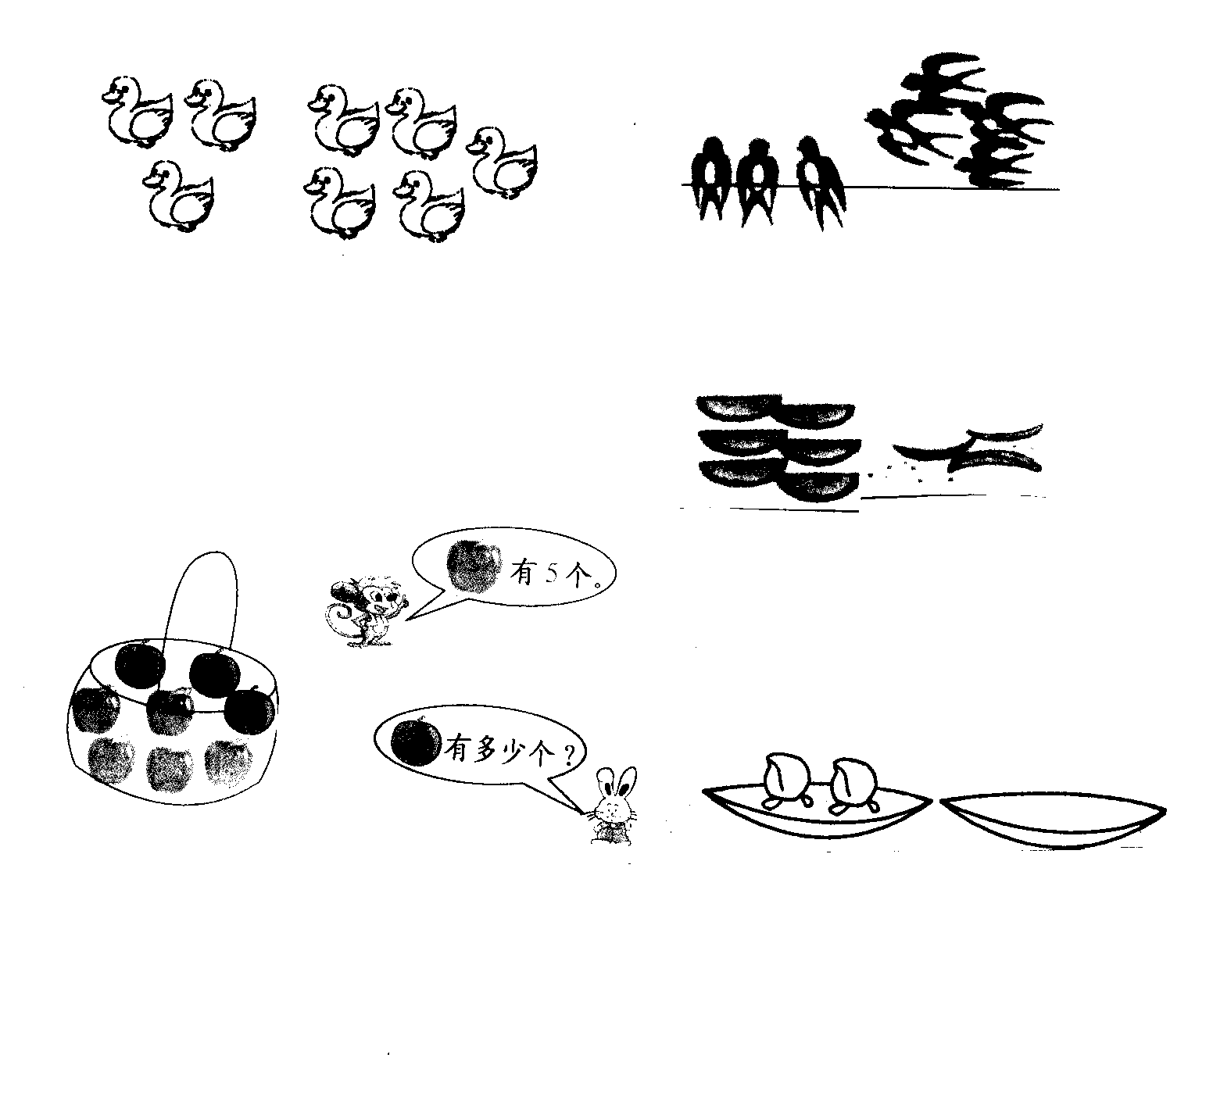
例1：

=
=

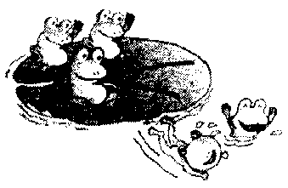

=
=
=
=

=

例2：先把7个○分成2堆，再写出四道
算式。（虚线表示分成两部分）
○○○○○○○
=
=
=
=

